الاسفنجيات
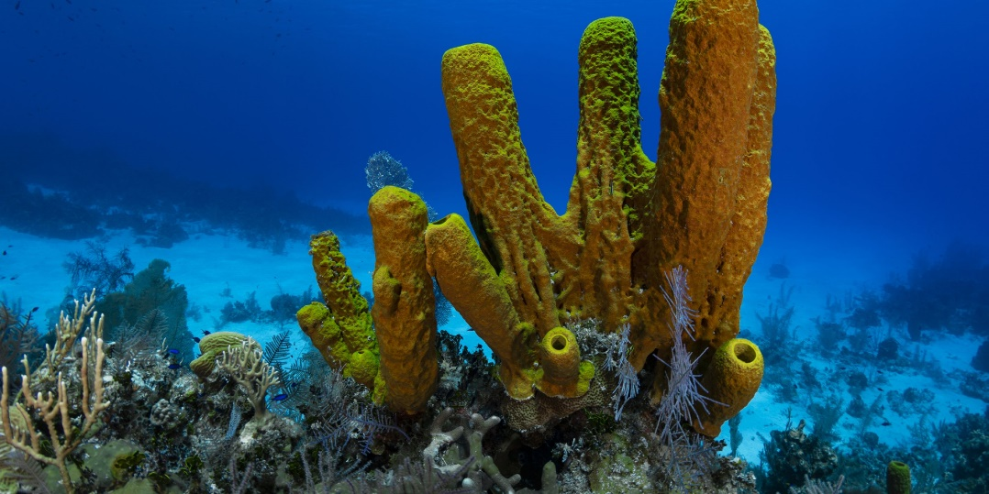
تعد الإسفنجيات حيوانات مائية بدائية متعددة الخلايا، تنتمي إلى شعبة المساميات أو الإسفنجيات ويصل عدد أنواعها إلى نحو خمسة آلاف نوع وهي تعيش في كل البحار وتوجد مثبتة بالسطح من مناطق المد والجزر إلى أعماق تصل إلى أو أكثر وتعيش نسبة 98% من الأنواع في البحر، بينما تعيش أعضاء عائلة واحدة منها وهي عائلة في المياه العذبة وتفتقر الأفراد البالغة منها إلى الجهاز العصبي، والعضلي، ولا تظهر أية حركات واضحة لأجزاء الجسم المختلفة
المجموعات الفرعية للإسفنجيات:
تقسّم الإسفنجيات إلى ثلاث مجموعات فرعية، هي:
الإسفنجيات الزجاجية: هو يمتلك هيكلاً عظمياً يتكون من شويكات هشة، وشبيهة بالزجاج، ومصنوعة من السيليكا
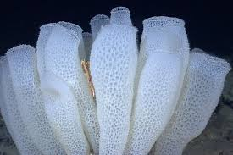
الإسفنجيات الشائعة: هو يمتلك ألواناً حيوية وقد ينمو ليصبح الأكبر بين جميع الأنواع وهو يشكل أكثر من نسبة 90% من جميع الاسفنجيات الحية على سطح الأرض
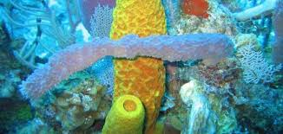
الإسفنجيات الكلسية: هي المجموعة الوحيدة من الإسفنجيات التي تمتلك شويكات مصنوعة من كربونات الكالسيوم وهي تكون عادة أصغر من غيرها من الأنواع
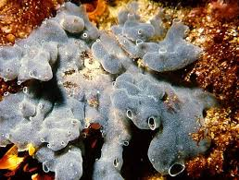
حجم الاسفنجيات وشكلها الخارجي:
يبلغ حجم معظم الإسفنجيات سنتيمترات قليلة وقد يقل حجم بعض أنواعها عديمة الشكل عن سنتيمتر واحد، وفي المقابل قد يصل طول الأنواع الشبيهة بالجرار، أو الأنابيب، أو المتفرعة إلى متر أو مترين في الطول، وقد يتراوح قطر الكتل الدائرية الواسعة منها بين متر ومترين، وقد تختلف أحجام النوع الواحد فيما بينها باختلاف العمر والظروف البيئية وإمدادات الطعام
الشكل الخارجي:
تختلف الإسفنجيات كثيراً في الشكل الخارجي، حيث تمتلك بعضها شكلاً شبيهاً بالشجيرات أو الأشجار، وتخرج منها نتوءات شبيهة بأصابع اليد، بينما قد يكون بعضها الآخر عديم الشكل مثل رتبة الإسفنج الشائع، الذي قد تمتلك بعض أنواعه أيضاً شكلاً كروياً واضحاً، وقد يمتلك بعضها الآخر شكلاً شبيهاً بالمروحة أو الكوب وقد تمتلك بعض الأنواع الكلسية؛ شكلاً شبيهاً بالكيس الأنبوبي مع وجود فتحة في الأعلى، وتمتلك أعضاء جنس شكلاً أسطوانياً
اللون:
يختلف اللون بين الإسفنجيات؛ فالتي تعيش في أعماق البحار ذات لون محايد أو بني، بينما لإسفنجيات المياه الضحلة عادة ألوان زاهية تتراوح من الأحمر إلى الأصفر، إلى البرتقالي، إلى البنفسجي أو أحياناً اللون الأسود وتمتلك معظم الإسفنجيات الكلسية لوناً أبيض
تغذية الاسفنج:
يتغذى الإسفنج بطريقة الترشيح، وهو يقوم به بطريقة فعالة للغاية فهو قادر على التقاط وأكل جزيئات صغيرة مثل البكتيريا وكذلك جزيئات أكبر من ذلك بكثير، وعملية التمثيل الغذائي عنده بطيئة جداً، مع ذلك ينمو الإسفنج لأحجام كبيرة بحيث يكون تجويفها كافياً لاستيعاب شخص، خاصّة في المناطق الاستوائيّة والمدارية
التكاثر:
تتكاثر حيوانات الإسفنج جنسياً ولا جنسياً، ومعظمها خنثويّة أي أنّها تمتلك، سوى نوع واحد منها يلعب بعضها دور الذكر والآخر دور الأنثى، على الرغم من ذلك هي لا تلقح نفسها وإنما تلعب دوراً مختلفاً في كل موسع للتكاثر، أي أن حيوان الإسفنج نفسه يكون ذكراً مرة، وأنثى مرة أخرى، ويتم الإفراج عن الحيوانات المنوية في عمود الماء من الإسفنجيّات الذكور، حتى تجد طريقها إلى الإسفنجيّات الإناث، ويحدث الإخصاب داخلياً، ثم يتم الإفراج عن اليرقات من الإسفنجيّات الإناث وتطفو في عمود الماء كما العوالق لبضعة أيّام فقط، وبعد ذلك تستقر وتبدأ في النمو، ويتكاثر عن طريق البراعم أيضاً حيث ينمو برعم صغير في طرف الإسفنج ويكبر وبعدها ينفصل عن الإسفنج الأم ويلتصق في مكان آخر

